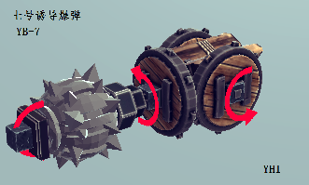
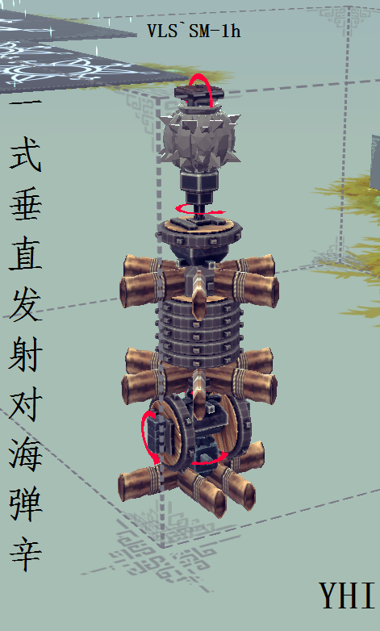
第一类第一问(A1)
诱导爆弹相对导弹的优势为？(至少1点)
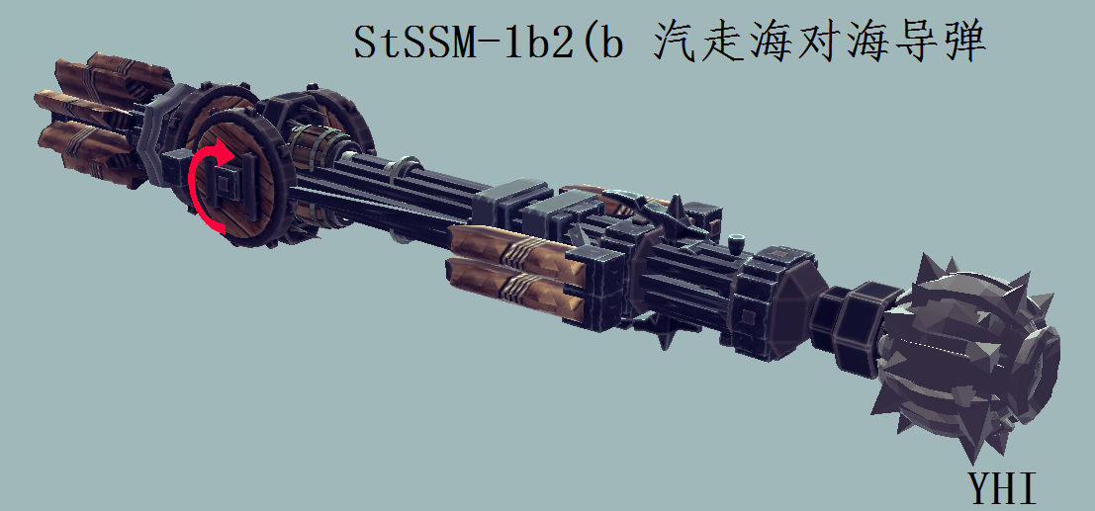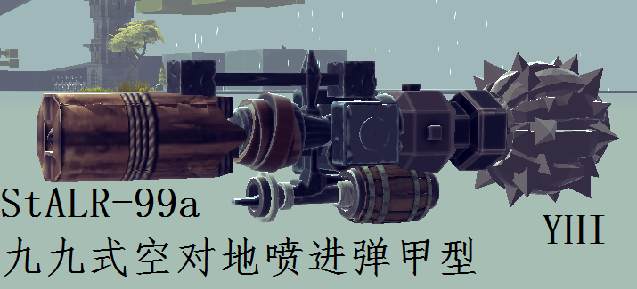
第一类第二问(A2)
喷进弹与导弹的区别为？

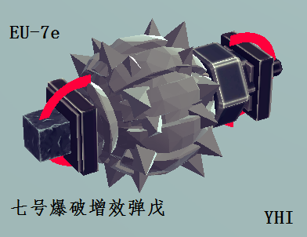
第二类第一问(B1)
试猜测铰式爆破增效弹的原理。
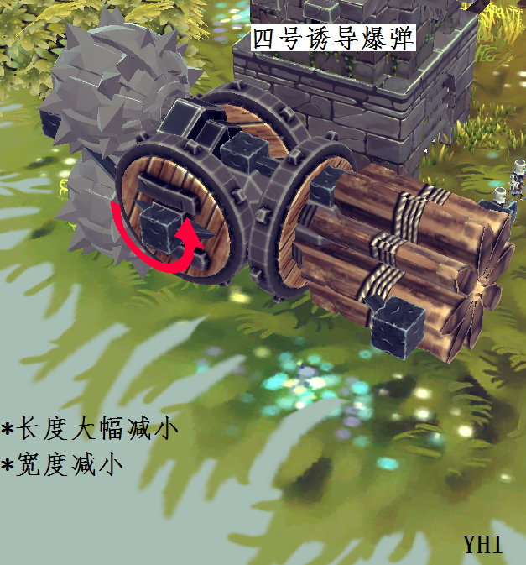
第二类第二问(B2)
试说明板材通常扛不住并爆的原因。
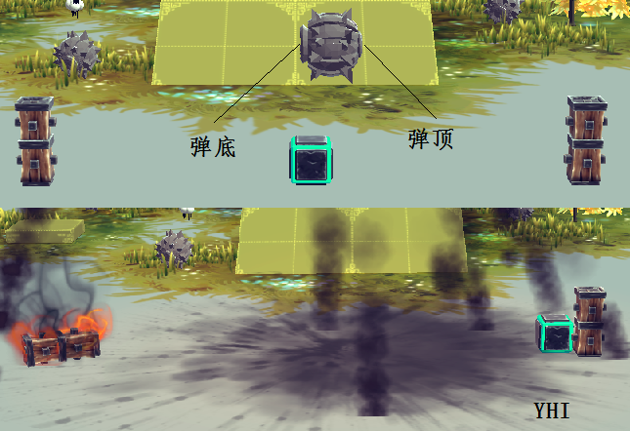
第二类第三问(B3)
试说明你从图中实验得到的结论

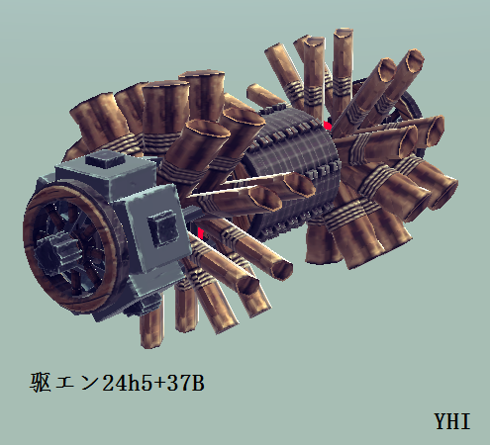
第三类第一问(C1)
分析这个引擎的命名模式
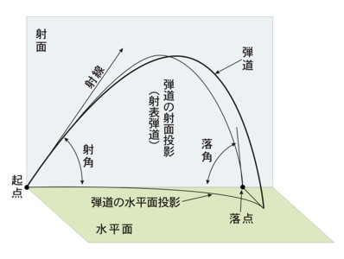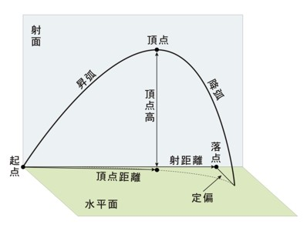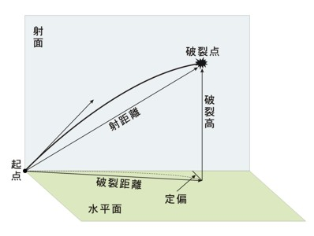
第四类
该类涉及一定日语阅读
但汉字充足所以努力理解就好了

第四类第一问(D1)
弹着点：目標、海面若は地上に弾丸の着達する点
问：弹着点与落点的差别

第四类第二问(D2)
降弧：頂点以後の弾道
问：说明炮弹处于降弧时的姿态(一般情况)

第四类第三问(D3)
破裂高：起点と破裂点との垂直距離
问：破裂高等于于顶点高？结论及原因

第四类第四问(D4)
存速：弾道の某点に於ける弾丸の速度
问：提高炮弹存速性能的方法？

第五类第一问(E1)
△ABC∠C=90°∠B=23°∠C=a°
求a的值

每题2分，总分22
答题区域：
A1
A2
B1
B2
B3
C1
D1
D2
D3
D4
E1
作答以自己的真实想法为准。

这份卷子是为刚进入围攻的新人准备的。
交卷交给矢仓香美里(2905104559)
该份卷子用来评价新人的能力。
如果表现良好，那评价也是良好的~
懒得答题就把该文档删掉好了~
试卷期号：2016.1.28
有效期2016.1.28~2016.2.14

